НАРЕДБА
за провеждане на

2-ри турнир по лека атлетика

„Коста Василев”

За деца, юноши, девойки, мъже и жени

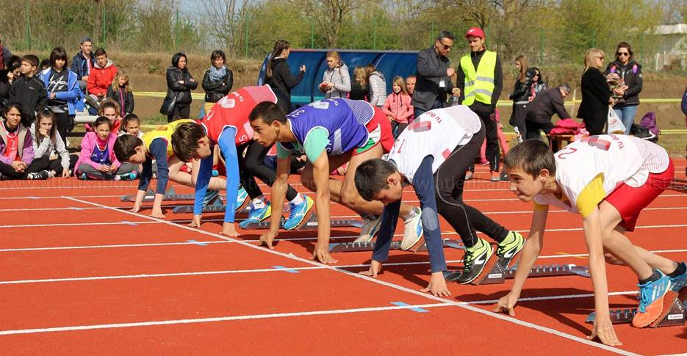

Шабла, 21 април 2018 г. (събота), Стадион „Шабла”

1.ЦЕЛ И ЗАДАЧИ

- Да се популяризира леката атлетика в гр. Шабла

2.РЪКОВОДСТВО И ОРГАНИЗАЦИЯ

- Състезанието се организира от СКЛА „Нефтяник 2014“ със съдействието на БФЛА и община Шабла
- Време и място – 21.04.2018-а година (събота) на стадион „Шабла“, гр. Шабла от 9:30

3.РЕГЛАМЕНТ ЗА УЧАСТИЕ:

1. Право на участие имат всички картотекирани в БФЛА състезатели, като всеки участник може да се състезава само в една възрастова група по наредбата на БФЛА.
2. Участие само с предварителна заявка по формата на БФЛА на
e-mail: silvijordanova@abv.bg до 14 април 2018 г.
4. Изисква се предсъстезателен медицински преглед.
5. В шосейния пробег „Шабла“ (13.8 км) – записването става чрез регистрация на WWW.RUNBULGAR.COM

4. ДИСЦИПЛИНИ:

Мъже: гюле и копие

Девойки под 20 години (родени 1999 и 2000 година): 400 м

Девойки под 18 години (родени 2000 и 2001 година): гюле (3 кг)
Юноши под 18 години (родени 2001 и 2002 година): 100 м и гюле (5 кг)

Момичета под 16 години (родени 2003 и 2004 година): 100 м, 200 м, скок дължина и гюле
Момчета под 16 години (родени 2003 и 2004 година): 100 м, 200 м и гюле

Момичета до 14 години (родени 2005, 2006 и 2007 година): 60 м и гюле (3 кг)
Момчета до 14 години (родени 2005, 2006 и 2007 година): 60 м и гюле (4 кг)

Момичета родени 2008 и 2009: 60 м, скок дължина (3 опита) и гюле (2 кг)
Момчета родени 2008 и 2009: 60 м и скок дължина (3 опита)

Момичета родени 2010 и 2011: 60 м и скок дължина (3 опита)
Момчета родени 2010 и 2011: 60 м и скок дължина (3 опита)

5. ПРОГРАМА:

Час | Дисциплина | Група |  | кръг
9:30 | Старт – Шосеен пробег Шабла | 14 км
9:30 | Гюле (2 кг) |  | Момичета (родени2008 и 2009) | Финал
9:30 | 60 м |  | Момичета (родени 2010 и 2011) | Финал
9:45 | 60 м |  | Момчета (родени 2008 и 2009) | Финал
9:50 | Скок дължина | Сектор А | Момичета (родени2010 и 2011) | Финал
10:00 | Гюле (4 кг) |  | Момчета (родени 2005, 2006, 2007) | Финал
10:00 | 60 м |  | Момчета (родени2010 и 2011) | Финал
10:15 | Скок дължина | Сектор Б | Момичета (родени2008 и 2009) | Финал
10:30 | Скок дължина | Сектор А | Момчета (родени2008 и 2009) | Финал
10:30 | 60 м |  | Момичета (родени2005, 2006, 2007) | Финал
10:45 | 60 м |  | Момчета (родени2005, 2006, 2007) | Финал
10:55 | Гюле (3 кг) |  | Момичета (родени2005, 2006, 2007) | Финал
11:15 | 60 м |  | Момичета (родени2008 и 2009) | Финал
11:15 | Скок дължина | Сектор Б | Момчета (родени2010 и 2011) | Финал
11:30 | Гюле (3 кг) |  | Момичета под 16 години (родени 2003 и 2004) | Финал
12:15 | Награждаване – шосеен пробегШабла
12:30 | Награждаване – деца  родени 2011, 2010, 2009,  2008, 2007, 2006 и 2005
12:45 | Откриване на турнир „Коста Василев“
12:50 | Гюле (4 кг) |  | Момчета под 16 години (родени 2003 и 2004) | Финал
12:50 | 100 м |  | Момичета до 16 години (родени 2003 и 2004) | Финал
13:00 | Скок дължина | Сектор А | Момичета под 16 години (родени 2003 и 2004 година) | Финал
13:15 | 100 м |  | Юноши под 18 години (родени 2001 и 2002) | Финал
13:40 | 100 м |  | Момчета до 16 години (родени 2003 и 2004) | Финал
13:40 | Гюле (5 кг) |  | Юноши под 18 години (родени 2001 и 2002) | Финал
14:15 | 200 м |  | Момичета под 16 години (родени 2003 и 2004 година): | Финал
14:30 | 200 м |  | Момчета под 16 години (родени 2003 и 2004 година): | Финал
14:40 | Гюле |  | Мъже | Финал
15:00 | 400 м |  | Девойки под 20 години (родени 1999 и 2000 година) | Финал
15:30 | Копие |  | Мъже | Финал
15:30 | Гюле (3 кг) |  | Девойки под 18 години (родени 2001 и 2002) | Финал
16:00-16:30 | Награждаване

6. НАГРАДЕН ФОНД:

МЪЖЕ И ДЕВОЙКИ ПОД 20 ГОДИНИ
1-во място: 100 лв
2-ро място: 50 лв
3-то място: 40 лв

ЮНОШИ И ДЕВОЙКИ ПОД 18 ГОДИНИ
1-во място: 60 лв
2-ро място: 40 лв
3-то място: 20 лв

7. НАСТАНЯВАНЕ

Хостел Шабла 0897 975454 - 15лв със закуска
Добревата къща - 20лв на легло 0888229483
Къща за гости Албена - 15лв на легло 0889112273
Къща за гости Юлско утро - 15лв на легло 0887050087

Трасе на шосеен пробег „Шабла“ – 13.8 км – Старт – финал: Градски стадион

